Муниципальное дошкольное образовательное учреждение детский сад «Тополек»

ЗАНЯТИЕ

«Путешествие в страну эмоций»

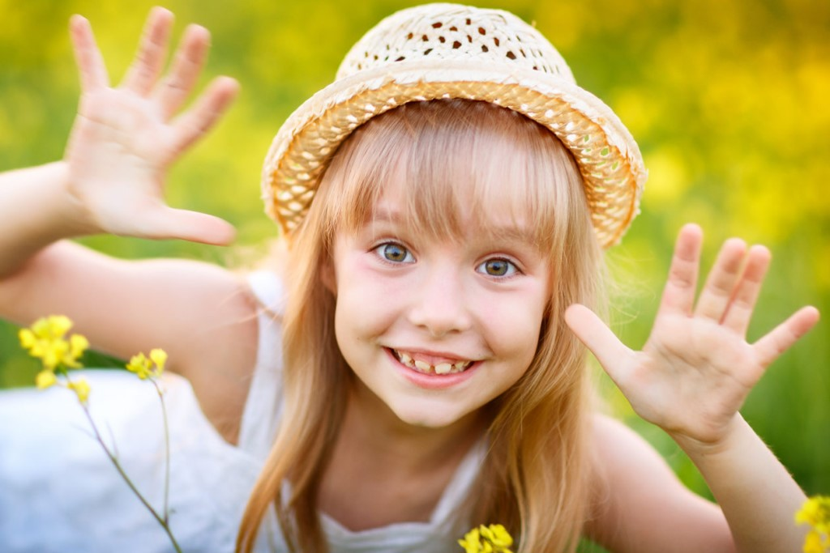

Составитель: воспитатель Поликарпова Н.В.

Мышкин 2022 год

Цель:
- Развитие эмоциональной сферы старших дошкольников.

Задачи:
- Познакомить с эмоциями «Радость», «Грусть», «Удивление», «Страх», «Злость»;
- Закрепить умение узнавать и выражать данные эмоции, эмоциональные состояния в мимике, жестах;
- Создать комфортный психологический микроклимат в группе, бодрое и радостное настроение;
- Формировать положительное отношение к окружающим, сбалансированность эмоций;
- Формировать доброжелательные и равноправные отношения между сверстниками, между педагогом и воспитанниками;
- Упражнять в умении поддерживать беседу, участвовать в коллективном разговоре.
Интеграция областей:
- социально-коммуникативное развитие, познавательное развитие, речевое развитие, художественно-эстетическое развитие.

Предварительная работа:
- Рассматривание иллюстраций, картинок, фотографий с разнообразными эмоциями людей;
- Индивидуальные беседы с детьми о настроении, причинах его изменения;
- Беседа воспитателя с детьми на тему: «С каким настроением сегодня вы пришли в детский сад».

Методические приемы:
- беседа, групповое обсуждение различных чувств; вопросы детям; пиктограммы эмоциональных состояний; рассматривание; показ; объяснение; практическая деятельность детей.

Ход занятия:

Звучит музыка «Улыбка» В. Шаинского из мультфильма «Крошка Енот» (дети входят в группу, становятся в круг)

Воспитатель: Здравствуйте дети! Я очень рада встрече с вами и тому, что вы пришли с хорошим настроением.

Собрались все дети в круг. Руки к солнцу протяните
Я твой друг и ты мой друг, Лучики его возьмите.
Влево, вправо повернитесь. С этим лучиком в груди
И друг другу улыбнитесь. Ты на мир ясней гляди.

Игра-упражнение “Передай улыбку по кругу”

Воспитатель: У меня хорошее настроение, и я хочу передать свою улыбку вам по кругу (воспитатель улыбается, рядом стоящему ребенку, передает улыбку в ладошке, этот ребенок улыбается своему соседу и т.д.).
Что чувствуете вы сейчас? (Ответы детей)

Воспитатель: - Ребята, мне сегодня пришло письмо от Белоснежки. Давайте прочитаем его?

«Привет, ребята! Я услышала про ваш детский сад, и мне очень нужна ваша помощь. Я знаю, что вы учитесь угадывать настроение свое, своих друзей, взрослых. Я очень прошу помочь мне! Дело в том, что гномы забыли все эмоции: они не умеет удивляться, бояться, радоваться и даже злиться! С ними даже не интересно играть. Теперь у них стали одинаковые лица. Я прислал вам фотографию одного из них. Но фотография разрезана. Для того чтобы узнать, какие у них сейчас лица, соберите ее».

Игра – упражнение «Собери картинку».

Воспитатель: - Ребята, какое выражение лиц у вас получилось? (безразличное, спокойное).

Воспитатель: - Поможем гномам вспомнить все эмоции? (да).

Воспитатель: - Сегодня я хочу предложить вам путешествие в увлекательную страну под названием «Эмоции». Вы готовы? (Ответы детей)
Мы соберем эмоции и отправим Белоснежке.
- Но для того, чтобы отправиться в путешествие нам надо вспомнить что такое эмоция, какие есть эмоции. (Ответы детей).

Да! Молодцы! Эмоция – это выражение нашего отношения (чувства) к происходящему вокруг нас или внутри нас.

- На чем туда можно добраться? Не забывайте, что страна сказочная.
Я предлагаю вам отправиться в путь на ковре-самолете. Согласны?
Занимайте места и в путь. Почему же наш ковер не взлетает? Мы забыли сказать волшебные слова:

Энике-бенике, коврик лети
В страну волшебную нас отнеси!

- Итак, мы с вами приземлились в стране Эмоций.

- Дети, у меня есть картинки, на которых изображены разные лица, с разными эмоциями. Давайте попробуем угадать эти эмоции!
Игра «Угадай эмоцию»:
Дети встаю в круг и проговаривают слова:

Воспитатель показывает картинку с эмоциями и просит детей их показать и
проговорить, какая эмоция изображена на картинке.

-Кого вы видите на первой картинке? (Человечек-радость)
-А какое у него настроение?
-Дети, а что такое радость?» (ответы детей)
Например:
«Радость — это когда все радуются, всем весело».
«Бывает радость большая, а бывает маленькая. Маленькая — это когда у одного человека, а большая — когда у всех».
«Радость — это когда у всех праздник».
«Радость — это когда никто не плачет. Ни один человек».
«Радость — это когда нет войны».
«Радость — это когда все здоровы».

«Радость» - Я смеюсь, я хохочу,
улыбаюсь и шучу,
Мне так весело сегодня,
даже танцевать хочу!
«Радость — это я, потому что мама говорит: «Ты моя радость».
— Что вы делаете, когда вам весело? (Ответы детей.)
Улыбнитесь, как:
как самый счастливый человек на свете;
кот на солнце;
как хитрая лиса.

- Вот и первая эмоция – радость, которую мы отправим Белоснежке.

- Ой, кажется не у всех такое настроение? Посмотрите ребята, какой человечек? (сердитый, злой).
- А вы, дети, когда бываете злыми? (ответы детей).
- Покажите мне злого человека!
Разозлитесь, так:
как ребенок, у которого отняли любимую игрушку;
как человек, которого ударили.
- А что же нужно сделать, чтобы человечек стал добрый?
Все скорее встаньте в круг,
Я – твой друг и ты мой друг.
Крепко за руки возьмёмся,
И друг другу улыбнёмся.

Упражнение «Клубок злости»:
- Садитесь в круг. Сейчас мы все вместе составим с помощью клубочка одну большую паутину, связывающую нас между собой. Начну я: «Я злюсь, когда у меня что-то не получается…»(передаю клубок по кругу)
А теперь, замотаем нашу злость в клубочек и она исчезнет.
А как вы думаете, как избавиться от злости?
1. Постараться улыбнуться.
2. Вспомни о самом приятном на свете, например о сладкой конфете.
3. Поиграй с друзьями.
4. Возьми свою любимую игрушку, прижми к себе, поиграй с ней.

Вот и вторая эмоция - злость, которую мы отправим к Белоснежке.

- Следуем дальше! Вот нас встречает еще один житель сказочной страны, но он тоже какой-то не веселый. Как вы думаете, какой он?

Дети: грустный, печальный!
- А почему люди грустят? Какие вы бываете, когда вам грустно?
(Дети отвечают и показывают эмоцию – грусть).
Нахмурьтесь, как:
осенняя грозовая туча;
- как рассерженный человек
Воспитатель: - Ребята, как же нам развеселить сказочного человечка?

Физминутка: Дует ветер с высоты.
Гнутся травы и цветы.
Вправо-влево, влево-вправо
Клонятся цветы и травы. (Наклоны в стороны.)
А теперь давайте вместе
Все попрыгаем на месте. (Прыжки.)
Выше! Веселей! Вот так.
Переходим все на шаг. (Ходьба на месте.)

Воспитатель: Следуем дальше. Ребята, смотрите какой красивый цветок на полянке! Какой цветочек, ребята (грустный, печальный) А почему он печальный как вы думаете? (он совсем один у него нет друзей)
-Так давайте ему поможем развеселиться!
(Предлагают детям шаблоны цветов и цветные карандаши.)
Вот наш цветочек уже и улыбается!

- Вот и еще одна эмоция - грусть, которую мы отправим Белоснежке!

- Следуем дальше! Вот нас встречает еще один житель сказочной страны, но он тоже какой-то не веселый. Как вы думаете, какой он?
- Испуганный!
- А как называется эмоция, когда человек чего-то испугался? Правильно – страх!
Игра « Я страшилок не боюсь, в кого хочешь - превращусь»
Дети идут по кругу, держась за руки, и проговаривают хором эти слова. Когда водящий называет какого-либо страшного персонажа ( Кощея, волка, льва и т.п.), детям нужно быстро «превратиться» в него и замереть. Ведущий выбирает самого страшного и тот становится водящим и продолжает игру.

Упражнение « У страха глаза велики»:
- А теперь, давайте поиграем со страхом. Представьте, что у вас большой, огромный страх. (Дети широко разводят руки в стороны). У всех, кто боится, от страха большие глаза. (Изображают больщие круглые глаза при помощи рук.) Но теперь страх уменьшается. (Дети сдвигают руки.)
А затем и вовсе исчезает. ( Пожимают плечами и в недоумении разводят руками.)
Посмотрите друг на друга и убедитесь, что ни у кого нет больше больших глаз и, следовательно, никто из вас ничего не боится, так как страх исчез. Улыбнитесь друг другу.

Мы нашли еще одну эмоцию – страх!

- Дети, а сколько картинок с эмоциями мы собрали? (4) Сможем мы теперь помочь Белоснежке расколдовать гномов?

Воспитатель: Ребята нам пора возвращаться. Попрощаемся с жителями страны эмоций, помашем им рукой! Занимайте места на нашем ковре – самолете.
Скажем волшебные слова
Энике- беники ковер поднимись
Энике-беники в группу вернись!

Подошло к концу наше приключение.
Кто, ребята, скажет, где мы с вами побывали?
Кому мы помогали искать эмоции?
Какие эмоции мы передали Белоснежке?

- Ребята, спасибо вам за помощь! Несмотря на то, что путешествие было нелегким, вы отважно начали и успешно преодолели все трудности.
- Вы настоящие молодцы!
Я очень хочу узнать, а какое настроение у вас осталось после нашего путешествия? И я вам предлагаю нарисовать смайлик с той эмоцией, которая осталась у вас после нашего путешествия!

Дети рисуют веселый смайлик.

